## 资格复审材料上传操作指南

所有参加资格复审的考生须按照资格复审公告材料上传要求，在指定时间内通过考生报名系统上传本人有关材料。**请在提交之前仔细确认上传材料的正确性及完整性。请考生务必在指定时间段内完成材料上传，未在规定的时间内成功上传资格复审材料的，视为自动放弃审查资格。**上传步骤如下：

## 1.1登录

第一步：打开浏览器输入考试系统网址：<http://www.szkscp.com.cn> 进入登录页面；

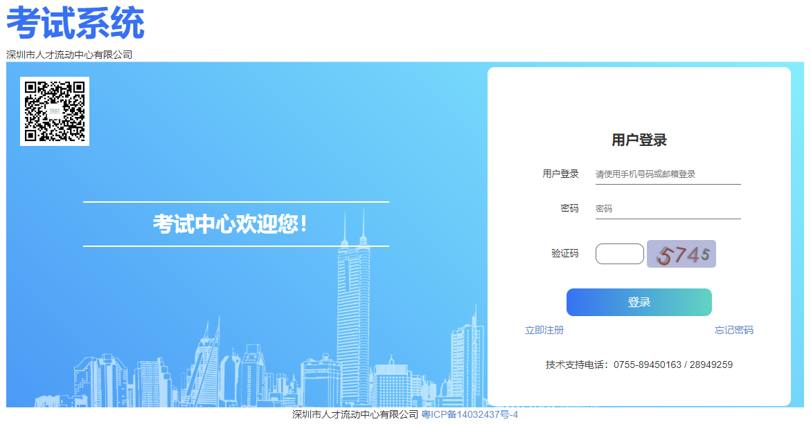

第二步：输入手机号码或者邮箱，密码和验证码，点击登录；

第三步：提示登录成功进入系统首页。

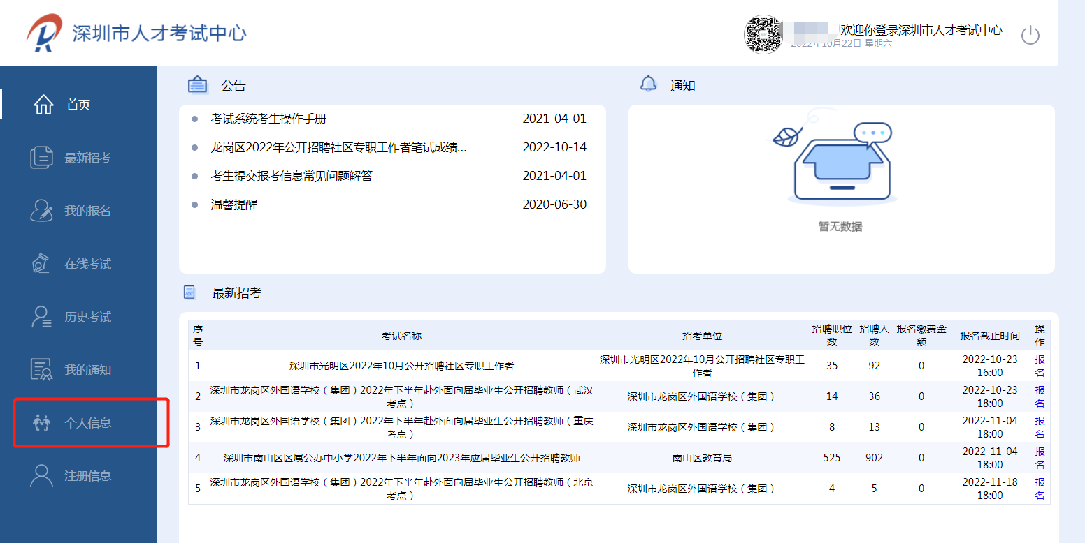

## 1.2上传附件

第一步：点击“个人信息”，操作到附件信息

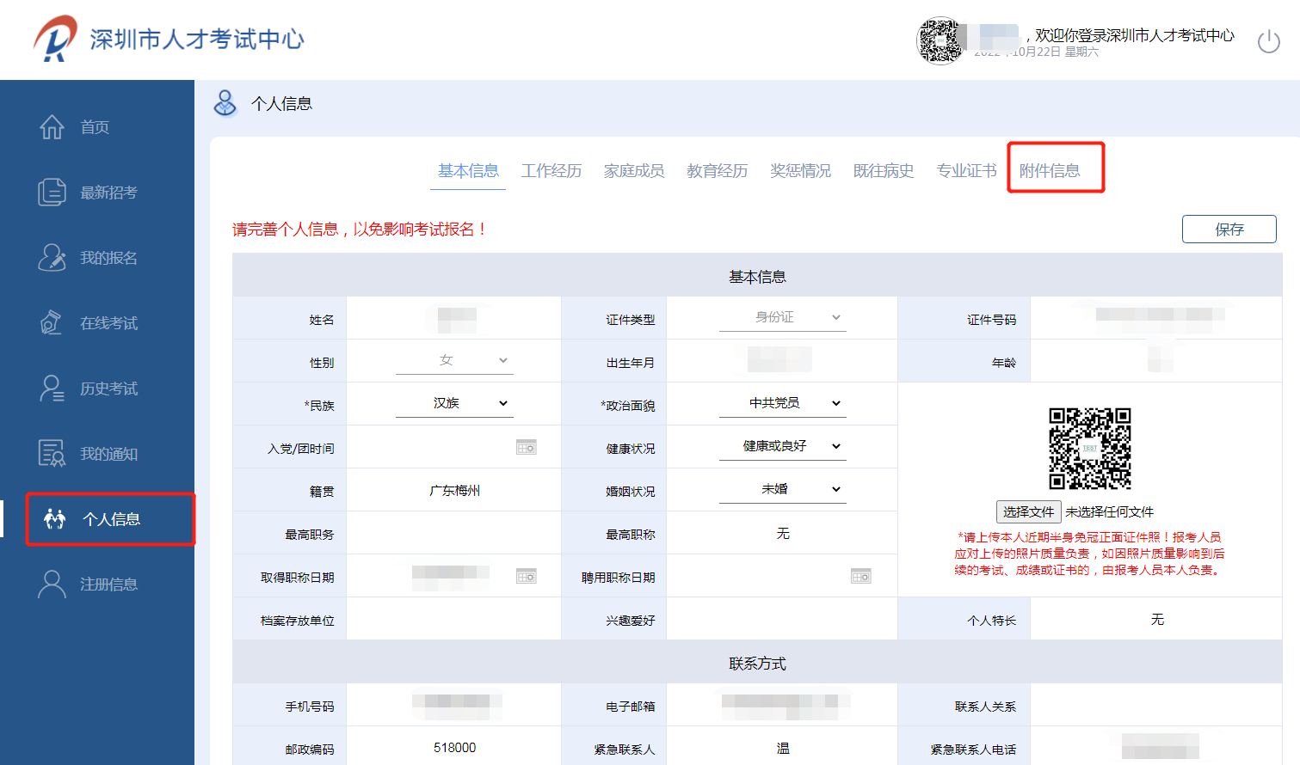第二步：删除考生“个人信息”中原有的所有“附件类型”。

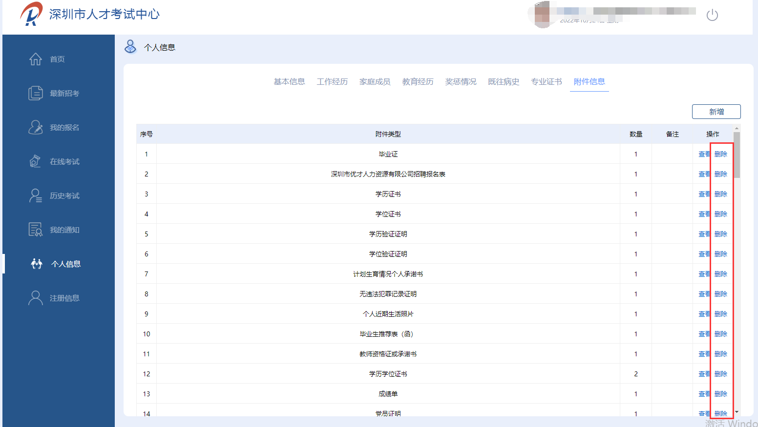

第三步：确认全部删除后，点击新增，点击附件类型，选择命名为“龙岗区2022年公开招聘社区专职工作者资格复审材料”的附件类型，并按公告要求上传相关材料。

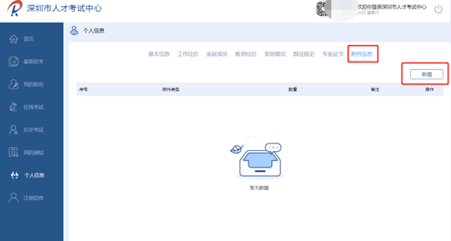

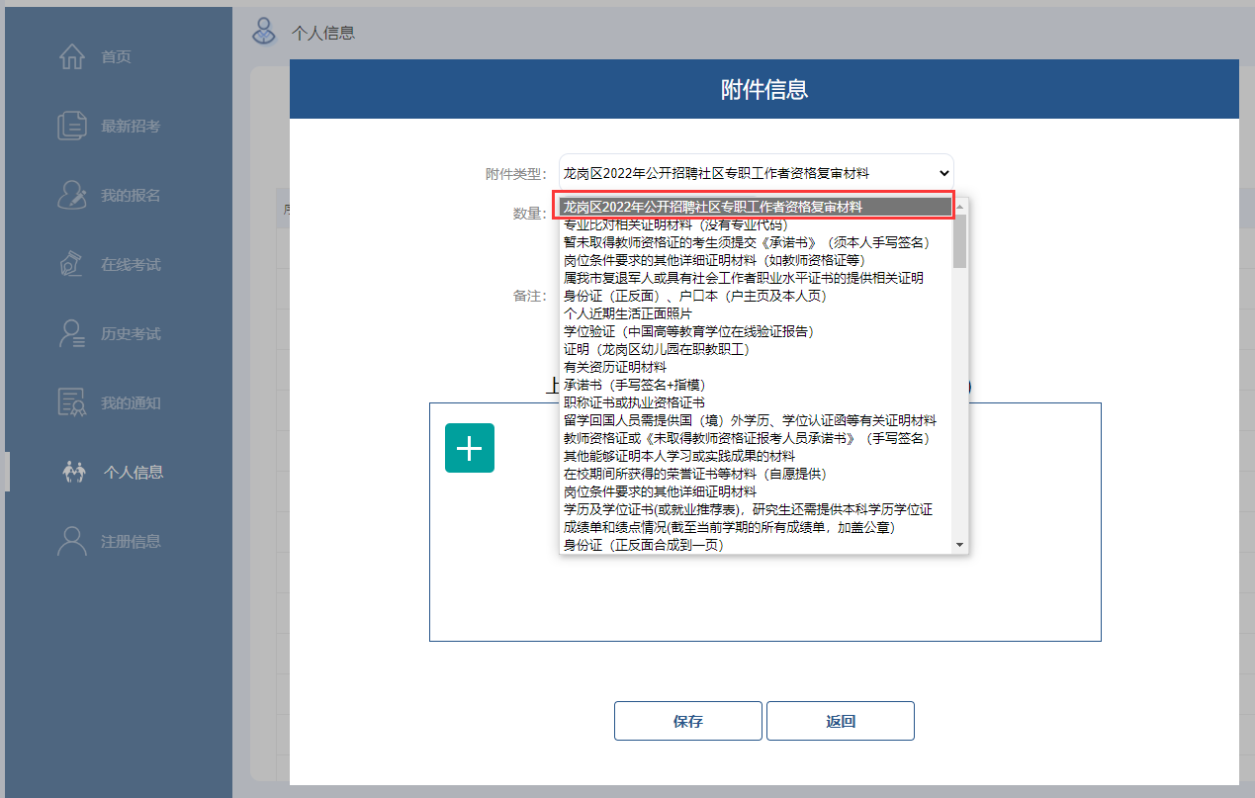

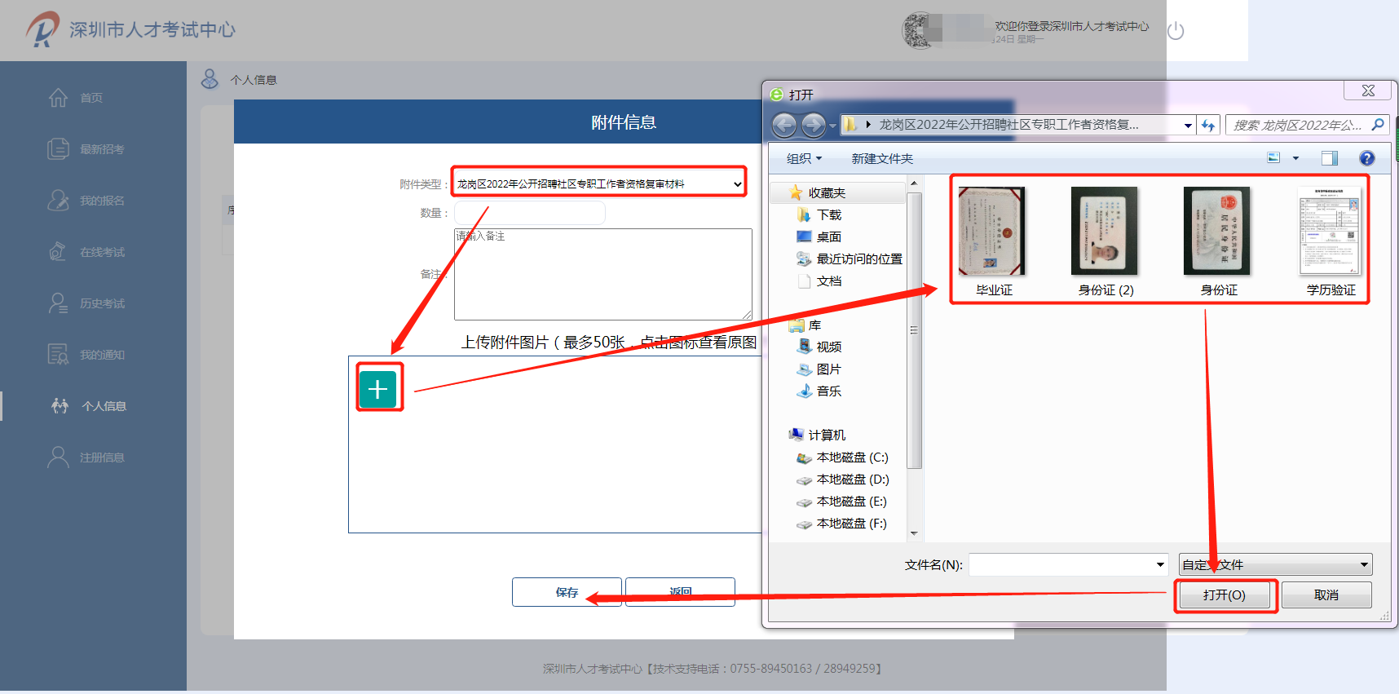

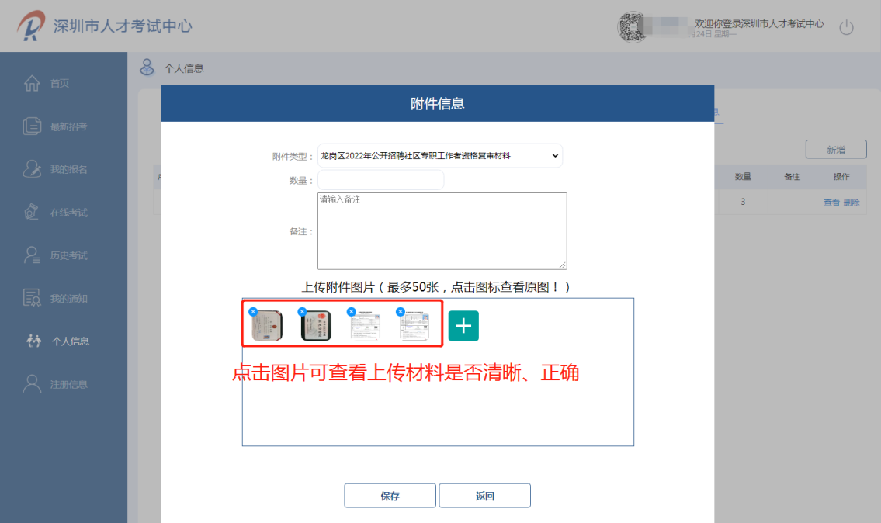

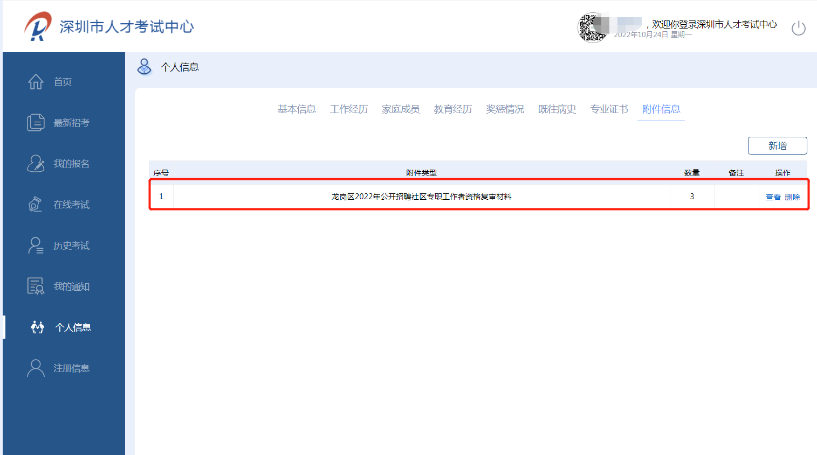

注意事项：

1.该附件类型可上传多张图片，请考生将所有材料均上传至该附件类型中，勿重复新增同一个附件类型，否则会覆盖前一次上传的材料。

2.请选择正确的材料类型上传材料，上传材料不对应、无关都会影响考生的资格复审结果。所有上传的材料均要求JPG格式图片，单个图片文件大小不能超过500KB，为确保审查人员能够清楚辨别图片中的相关文字及内容，完成上传后应点击图标查看原图，核对材料是否对应及图片方向、内容是否正确，图片中的关键信息是否清晰可辨认。

3.完成上传后应及时点击“保存”按钮，保存后可查看图片核实图片方向、内容是否正确，图片中的关键信息是否清晰可辨认，如有问题需删除后重新上传，如未点击“保存”，考生上传的材料未被保存，刷新界面或者重新进入需要重新上传材料，建议提前将材料分类整理好。在规定的资格复审材料上传时间段内，考生点击“保存”后，考生可查看、删除及上传资格复审材料。

4、最终材料以考生在规定时间段内最后一次上传的为准，请考生务必在规定时间段内完成材料上传并点击“保存”，否则将导致资格复审材料未及时提交，视为考生自动放弃资格复审。

5.因材料较多，建议考生在网络条件良好的环境下进行材料上传，防止网络原因造成材料丢失或上传不全等情况的发生。